**LAPORAN TUGAS ALGORITMA DAN PEMROGRAMAN**

**PIZZA HUT**

**2023F**



Anggota Kelompok 11:

1. Ardli Kafi Murabby (23091397196)
2. Fina Fadhilah Maulana (23091397207)
3. Aldy Yusuf Kurniawan (23091397206)

**PROGRAM STUDI D4 MANAJEMEN INFORMATIKA**

**PROGRAM VOKASI**

**UNIVERSITAS NEGERI SURABAYA**

**2023**

* 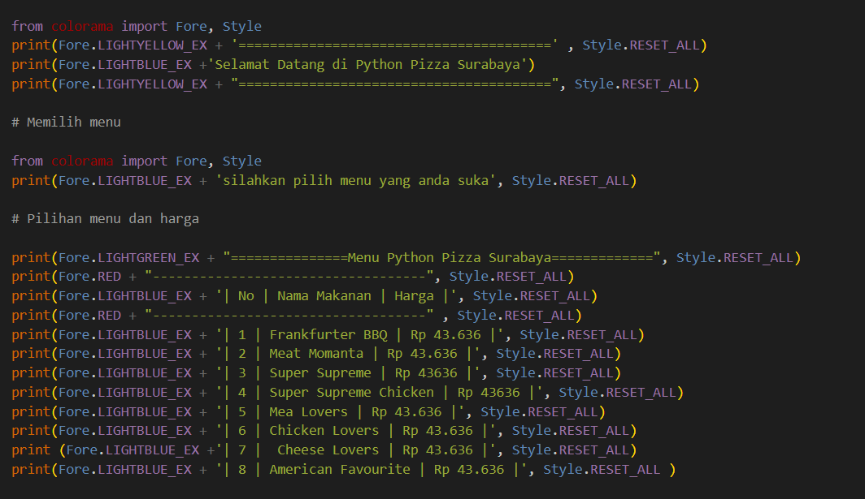Listing Program

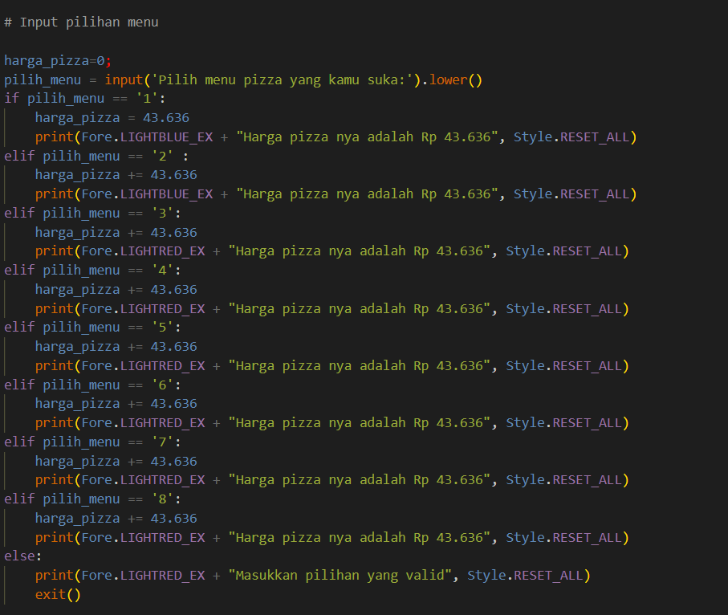

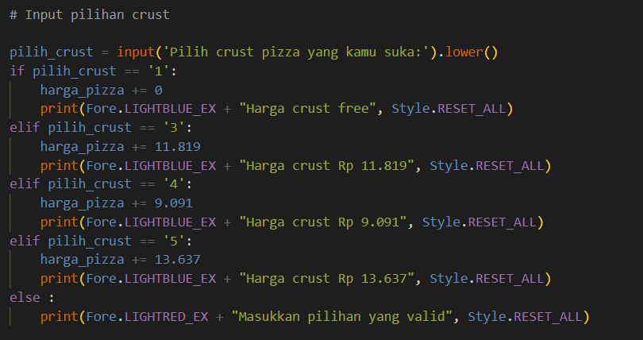

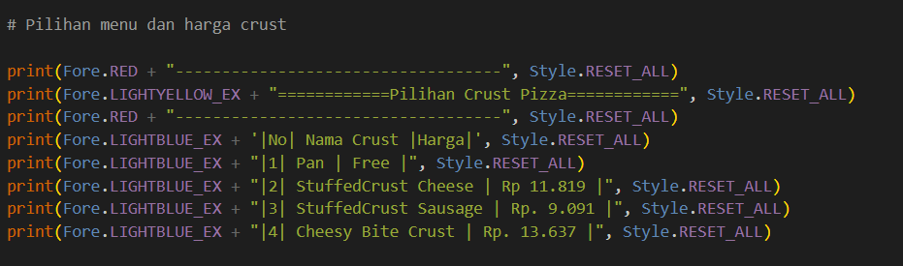

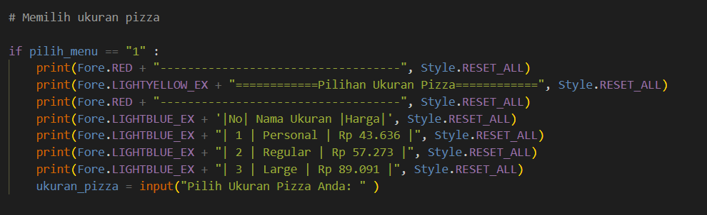

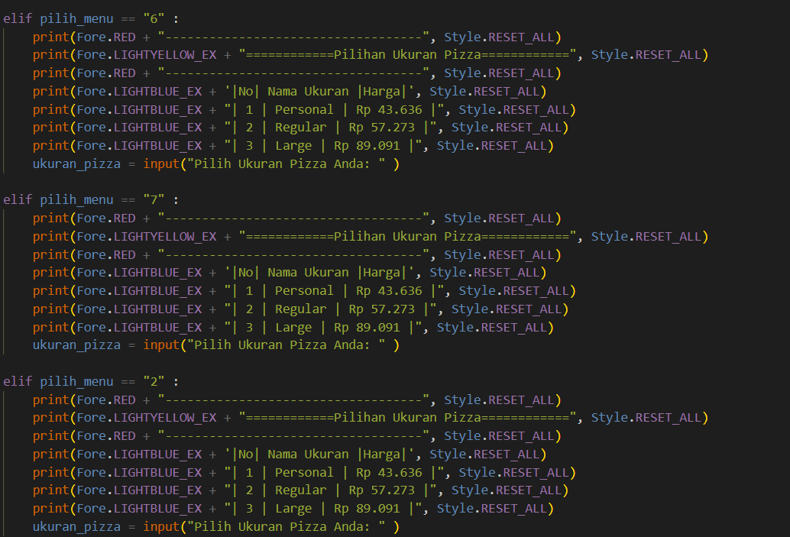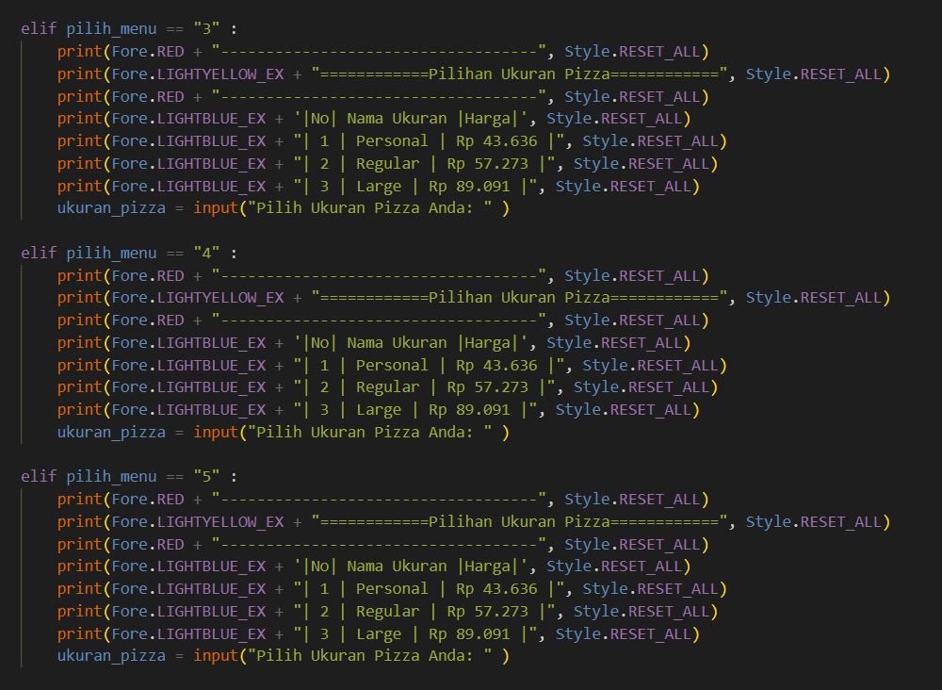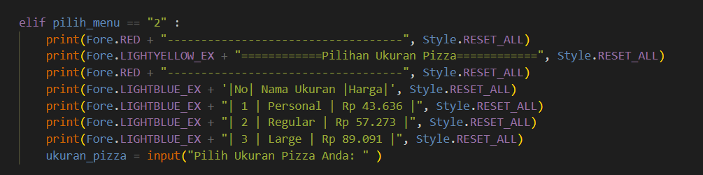

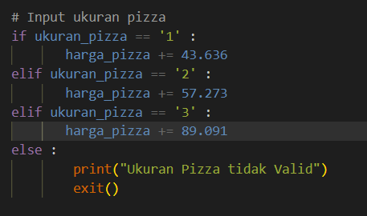

Penjelasan

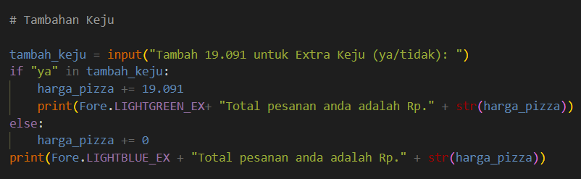Gambar diatas digunakan untuk pelanggan ketika memilih menu dan varian pizza, crust, dan ukuran.

Penjelasan:

Gambar diatas menjelaskan jika pelanggan ingin menambahkan extra cheese

Print berfungsi untuk menjalankan program

If dan Elif adalah sebuah pernyataan kondisional dalam python yang memungkinkan kita untuk memeriksa beberapa kondisi dalam satu blok kode.

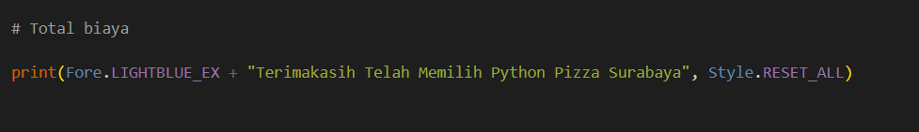

Penjelasan :

Gambar diatas menjelaskan hasil akhir dari program yang telah dijalankan bahwa pesanan sudah berhasil dilakukan

Link Github